669.02
Т 191 Міністерство освіти і науки України
Запорізька державна інженерна академія

К. В. Таратута
О.М. Гречаний

МЕХАНІЧНЕ ОБЛАДНАННЯ МЕТАЛУРГІЙНИХ ЗАВОДІВ
Частина 2
ОБЛАДНАННЯ ДЛЯ ВИРОБНИЦТВА МЕТАЛІВ І СПЛАВІВ

Методичні вказівки
до контрольних робіт

для студентів ЗДІА
напряму підготовки: 6.050503 «Машинобудування»

Міністерство освіти і науки України
Запорізька державна інженерна академія

МЕХАНІЧНЕ ОБЛАДНАННЯ МЕТАЛУРГІЙНИХ ЗАВОДІВ
Частина 2
ОБЛАДНАННЯ ДЛЯ ВИРОБНИЦТВА МЕТАЛІВ І СПЛАВІВ

Методичні вказівки
до контрольних робіт

для студентів ЗДІА
напряму підготовки: 6.050503 «Машинобудування»

Рекомендовано до видання
на засіданні кафедри МОі,
протокол № 14 від 29.03.2016р.

Запоріжжя
ЗДІА
2016

ББК 669.02
Т 191

К. В. Таратута, к.т.н., доцент
О.М. Гречаний, ст. викладач

Відповідальний за випуск: в.о. зав. кафедри МО,
доцент Таратута К.В.

 | Таратута К. В., Гречаний О.М.
Т 191 | Механічне обладнання металургійних заводів. Частина 2. Обладнання для виробництва металів і сплавів: методичні вказівки до контрольних робіт для студентів ЗДІА напряму підготовки: 6.050503 «Машинобудування» / Таратута К. В., Гречаний О.М. Запоріз. держ. інж. акад. – Запоріжжя: ЗДІА, 2016. – 44 с.

Методичні рекомендації по виконанню контрольних робіт з дисципліни «Механічне обладнання металургійних заводів. Частина 2. Обладнання для виробництва металів і сплавів» мають за мету закріпити навички студентів по розрахунку металургійного обладнання.

ЗМІСТ

- Короткі відомості про дугові електропечі | 4
1.1 Механізми переміщення електродів | 6
1.2 Механізми нахилу | 7
- Приклад розрахунку механізму нахилу печі | 10
- Контрольні завдання | 16
- Контрольні питання | 17
- Загальні відомості про обладнання вертикальних конверторів | 18
5.1 Фурмені установки та їх розрахунок | 22
- Приклад розрахунку потужності двигуна механізм повороту конвертора | 23
- Контрольні завдання | 30
8 контрольні питання | 31
Додатки | 32
Література | 37

1. КОРОТКІ ВІДОМОСТІ ПРО ДУГОВІ ЕЛЕКТРОПЕЧІ
У кольоровій металургії печі застосовуються для рафінувальних процесів, у чорній - для виробництва електросталі. Останні працюють в більш напруженому режимі (особливо в період розплавлення металевої шихти). Основою шихти печей є металевий брухт, який завантажується зверху саморозвантажувальними баддями при відведеному у бік склепінні. Залежно від способу відносного зсуву ванни печі і склепіння розрізняють два основних типи печей: з викочувальною ванною (серія ДСВ) і з поворотним склепінням (серія ДСП). На нових підприємствах в основному встановлюють печі з поворотним склепінням типової серії ДСП місткістю 12, 25, 50, 80, 100 і 200 т. Електропечі середньої серії ДСП-12, ДСП-25 і ДСП-50 (цифра означає місткість печі) виконують з гідравлічним приводом основних механізмів, електропечі великої серії ДСП-100, ДСП-200 - з електроприводами всіх механізмів. Злив металу ведеться шляхом нахилу печі на кут 40-45 ° у бік зливного носка, а скачування шлаку - в протилежну сторону на кут 10-15 °.
Схема типовий печі показана на рис.1. Піч складається з циліндричного корпусу з внутрішньої вогнетривкої футеровки, знімного купольного склепіння та сферичного днища. У корпусі є робоче вікно для завантаження феросплавів, заправки печі і скачування шлаків і носок для зливу металу в ківш. У комплекс печі входять полупортал, призначений для підвішування склепіння, електродотримачів, в яких закріплені графітові електроди. Електропіч обслуговують наступні основні механізми: переміщення електродів, затиску електродів, подіймання і повороту склепіння, нахилу печі. До числа допоміжних відносять механізми для відкривання заслінок робочих вікон [1,2].
Механізми підіймання та поворот склепіння здійснюють механізмом підйому при завантаженні шихти зверху, і поворотом ванни печі навколо вертикальної осі, а також при встановленні склепіння на місце після зазначених операцій. У печах невеликої місткості склепіння підвішується до полупорталу (рис. 2, а) через пластинчасті ланцюги, які, огинаючи блоки, кріпляться до поступально-рухомих гвинтів спеціальних редукторів. Останні приводяться в обертання двигунами змінного струму. Для синхронізації руху редуктори з'єднані проміжним валом. У печах великої місткості склепіння підвішується через тяги до важільної системі, яка приводиться в дію від двох гідроциліндрів.
Механізм повороту склепіння на малих печах включає поворотну колону, яка приводиться в обертання через відкриту зубчасту передачу від електромеханічного або гідравлічного приводу. На великих печах замість колони застосовується поворотна платформа з опорними катками і центруючою віссю (рис. 2, б). Потужність двигуна механізму повороту визначається за статичним моментом з наступною перевіркою двигуна на перевантаження при пуску. Згідно розрахунковій схемі (див. рис.2, а) момент опору обертанню колони М =2 ( G*a/b) *0,5 d₁ μ₁+ G* 0,5 d₂ μ₂ ,
d₁ ,d₂ - відповідно діаметр цапфи радіальних опор і підп’ятника;
μ₁ ,μ₂ - коефіцієнти тертя ковзання.
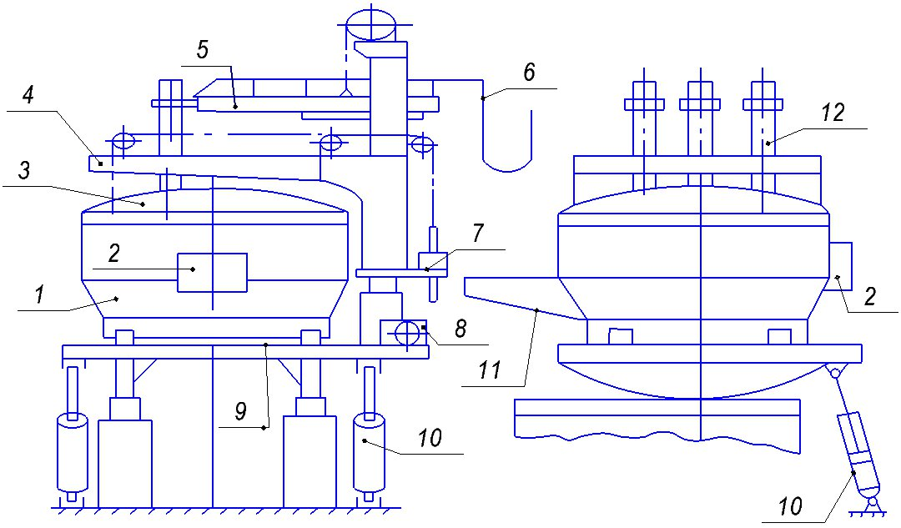
Рис. 1. Схема дугової електросталеплавильної печі:
1 - ванна; 2 - робоче вікно; 3 - склепіння; 4 - полупортал;
5 - система переміщення електродів; 6 – струмопідвід; 7 - привід механізму підйому склепіння; 8 - механізм відвороту склепіння; 9 - люлька; 10 - механізм нахилу; 11 - зливний носок; 12 – електроди

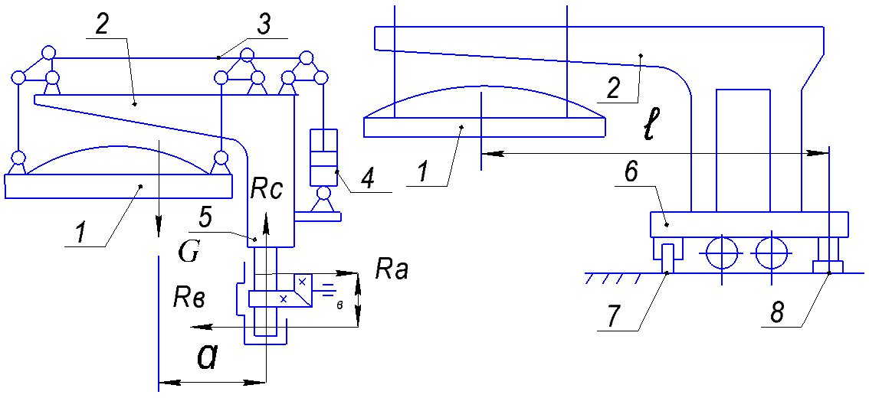
Рис. 2 Схеми механізмів підіймання та повороту склепіння:
а - з поворотною колоною; б - з платформою:
1- склепіння; 2 - полупортал; 3 - система важеля; 4 - гідроциліндр;
5- поворотна колона; 6 - поворотна платформа; 7 - катки;
8- опорно - центруюча вісь.

1.1 Механізми переміщення електродів
Практично у всіх печах механізми оснащені системою автоматичного регулювання (САР), що дозволяє в автоматичному режимі вести процес плавлення.
Залежно від типу приводу розрізняють механізми з електроприводом (рис. 3, а, б, в) і гідроприводом (рис. 3, г). Електричні приводи виконують як з канатно-барабанними передачами (рис. 3, а, в), так і з рейковими (рис. 3, б). За конструктивним виконанням їх ділять на механізми з рухомими стійками (рис. 3, а, б, г) і рухливими каретками (рис. 3, в). Найбільшого поширення набули механізми з канатно-барабанною та рейковою передачами з рухомою стійкою, рейковий механізм з рухомою кареткою та гідравлічний механізм з рухомою стійкою. Для зменшення потужності приводу на всіх типах механізмів, крім гідравлічних, застосовують контрвантажі (противаги).
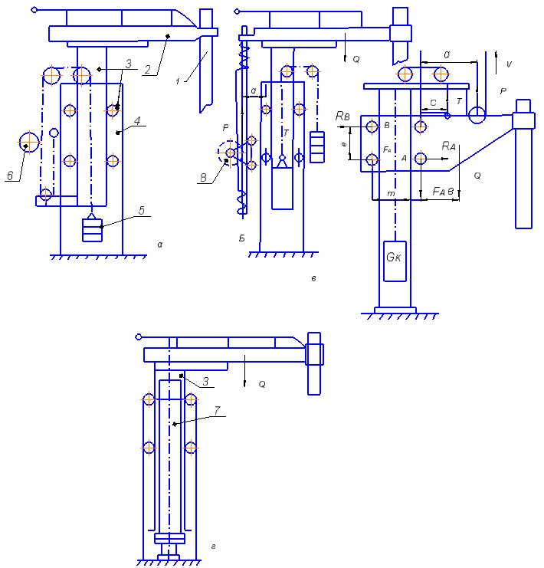
Рис. 3. Схеми механізмів переміщення електродів з канатною(а, в),
рейковою (б), гідравлічною (г) передачами:
1 - електрод; 2 - рукав; 3 - рухома стійка; 4 - шахта; 5 - контрвантаж;
6 - лебідка; 7 - гідроциліндр; 8 - рейкова передача

Потужність двигуна механізмів з електромеханічним приводом визначають за статичним навантаженням з наступною перевіркою двигуна на перевантаження при пуску. Для визначення зусилля Р, яке необхідне для підняття каретки з електродом, слід скласти три рівняння статики, тобто
∑ P_{x} = 0 R_{A}-R_{B}=0
∑ P_{y} = 0 P+T-Q-F_{A}-F_{B}=0
∑ M_{A}=0 P_{a}+TC+R_{B}e+F_{B}m-Qb=0
Невідомими величинами є Р, R_{А}, R_{B}, F_{А}, F_{B.} Число невідомих можна зменшити, якщо врахувати, що сили опору переміщенню каретки F_{А} та F_{B} є функціями реакцій R_{A}, R_{B} у опорах А та B :
$$F_{A}=R_{A}f=R_{A}\left[{\left(μd+\text{rk}\right)}/D\right]β;F_{B}=R_{B}f=R_{B}\left[{\left(μd+\text{rk}\right)}/D\right]β,$$
де β - коефіцієнт, що враховує тертя реборд роликів.
Підставивши значення F_{А} та F_{B} в систему трьох рівнянь, визначають зусилля Р.
Тут важливо врахувати, що сила, яка діє на систему з боку контрвантажів:
$$T=G_{K}η_{δ}^{α}η_{K}$$
де G_{K} - вага контрвантажів;
η_{δ} - ККД блока; η_{K} - ККД напрямних контрвантажів.
Натяг каната, що йде до барабана лебідки:
$$P'=P/{\left(2η_{δ}\right)}$$
Статичний момент на валу двигуна при підйомі електрода
$$M_{c}=P{'⋅R_{δ}}/{\left(i_{0}⋅η\right)},$$
де R_{δ} - радіус барабана лебідки;
i₀ - повне передавальне відношення лебідки;
η - ККД лебідки.

1.2. Механізми нахилу
На рис. 4, а показана схема механізму нахилу печі для виплавки анодного нікелю з гідравлічним приводом при подвійних опорах.
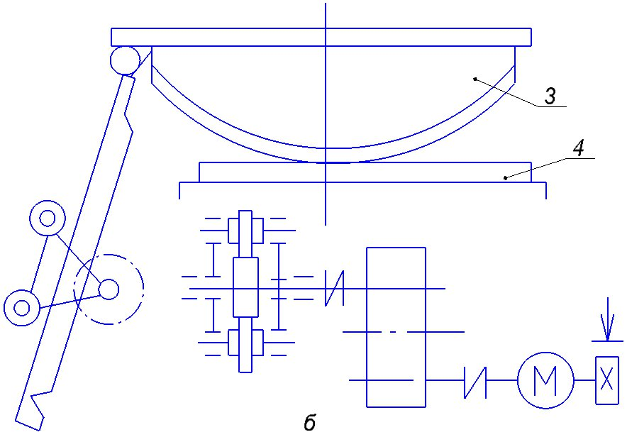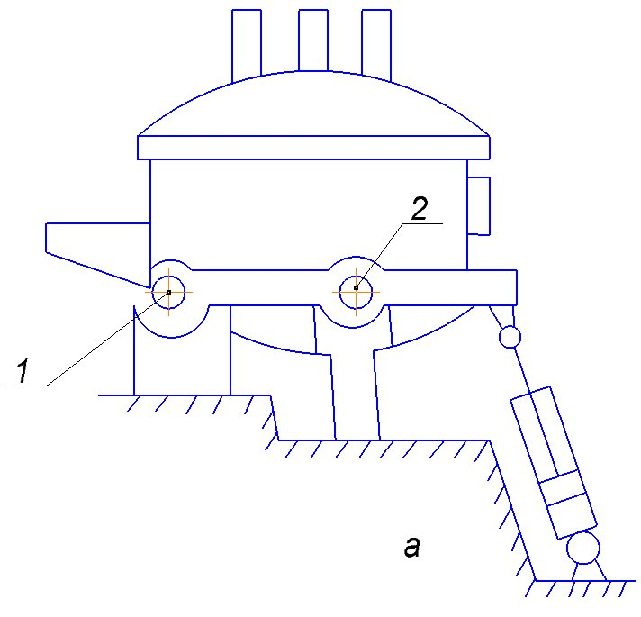
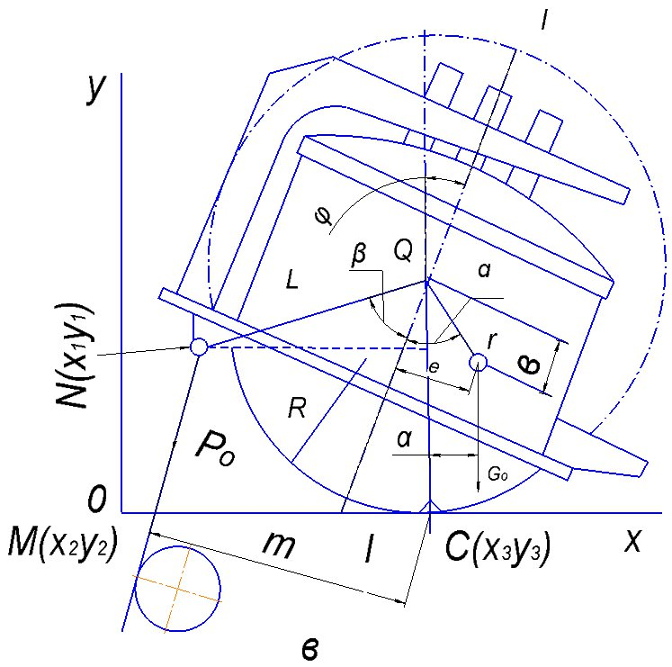
Рис. 4. Схеми механізмів нахилу печі:
а, б - принципова; в - розрахункова:
1, 2 - цапфи; 3 - опорні сегменти; 4 - опорні бруси

Перевагою такого рішення є значне переміщення зливного носка, що дає можливість зливати метал безпосередньо в виливниці розливної машини. Недолік - велике плече сили, що унеможливлює застосування такого механізму у великих печах. Найбільш широке застосування отримали сегментні механізми з гвинтовою, рейковою і гідравлічною передачами. На нових печах переважно використовуються механізми з рейковою (рис. 4, б) і гідравлічною передачами. У цих механізмах піч спирається через два сегменти на фундаментні балки. Для виключення прослизання сегментів по брусам на сегментах виконані шипи, що входять в лунки на поверхні брусів. Основа правильного розрахунку механізму нахилу - точне визначення центру ваги всієї печі. Якщо відомі координати центру ваги б, е (див. рис. 4) щодо умовної осі обертання для початкового положення печі, то радіус-вектор
$r=\sqrt{b^{2}+e^{2}\text{.}}$
Кут нахилу радіуса-вектора до осі печі 1-1 для початкового положення печі
$α=\text{arc}\begin{matrix}\text{sin}\left(e/r\right) & \end{matrix}$
Кут нахилу радіуса-вектора при повороті печі на кут буде $α±ϕ$ . Знаки "+" або "-" залежать від напрямку обертання печі та приймаються: "+" - при нахилі від початкового положення в бік робочого вікна; "-" - При нахилі від початкового положення в бік зливного носка.
Перекидаючий момент від ваги печі6
$$\text{Mn}=\text{Gn}⋅a=\text{Gn}⋅r⋅\text{sin}\left(ϕ±α\right)\text{.}$$
Момент сили тертя кочення в опорних сегментах становить:
$$\text{Mk}=\left(\text{Gn}+\text{Gm}\right)K,$$
де Gm- вага металу:
$K=\left(2,{\text{16}}/4\right)\sqrt{2R{\left(\text{Gn}+\text{Gm}\right)}/{\text{Еl}}}$- коефіцієнт тертя кочення,
R - радіус сегментів;
E - модуль пружності,
l - сумарна довжина утворюють двох опорних сегментів.
Максимальний перекидаючий момент буде при нахилі печі на кут 40-45°, коли практично весь метал злитий. При цьому момент від ваги металу зменшується до нуля і повний перекидаючий момент:
$$M_{0}=M_{n}+M_{k}$$
Для визначення зусилля Р0, що діє на рейки, необхідно знайти плече цієї сили m. Воно може бути знайдено як відрізок перпендикуляра, опущеного з точки С (миттєвого центру обертання) на вісь рейок:
$$m=\left({\text{Ax}}_{3}+{\text{By}}_{3}+C\right)\sqrt{A^{2}+B^{2}},$$
де $\begin{matrix}A={\left(y_{2}−y_{1}\right)}/{\left(x_{2}−x_{1}\right)}; \\ B=−1 \\ C=Y_{1}−{\text{Ax}}_{1}\end{matrix}$
Координату X₃ (точка С ) визначають як довжину кола, що укладається на прямій при коченні (рис. 4, в):

$$X_{3}=R\left(β+ϕ\right),Y_{3}=0\text{.}$$
Координати точки N для будь-якого положення печі визначають за формулами:
$X_{3}=R\left(β+ϕ\right)−L\text{sin}\left(β+ϕ\right);$ $Y_{1}=R−L\text{cos}\left(β+ϕ\right)\text{.}$
Координати точки M (Х₂,Y₂) при нахилі печі залишаються практично постійними.
Таким чином, за обчисленими координатами X₁,Y₁ и X₃ знаходять величину m для заданих кутів повороту, а потім і зусилля в рейках або штоках гідроциліндрів:
$$P_{0}={M_{0}}/m\text{.}$$
Момент на валу кожного з двох двигунів
$$M={P_{0}⋅r_{M}}/{\left(2i⋅η_{M}\right)},$$
де r_{m} - радіус початкового кола шестерні; η_{m} - ККД механізму; i - передавальне відношення приводу.
За отриманим моментом визначають потужність двигуна і по каталогу обирають відповідний двигун.

2. ПРИКЛАД РОЗРАХУНКУ МЕХАНІЗМУ НАХИЛУ ПЕЧІ
В якості прикладу розглянемо механізм нахилу з гідравлічним приводом дугової електропечі місткістю 100 т.
Вихідні дані (рис. 5, а, б): G_{n} - 3200 кН; G_{м} = 1000 кН; γ=70 кН/м³;
R = 3,05 м; R₁ = 2,68 м; L=3,05 м; 3 = 0,5 м; ж = 4,44 м; H = 1,4 м; е = 0,15м;
b = 0,5 м; δ = 46°40'; l = 0,64 м; Е = 2,1*10⁵ МПа.

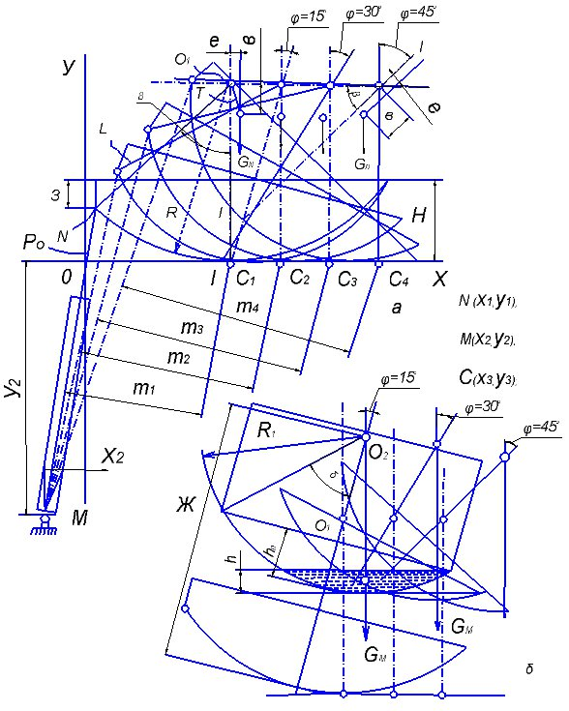
Рис. 5. Схеми до розрахунку механізму нахилу печі, з гідравлічним приводом
Розрахунок ведемо для декількох положень печі: 0 °, -7 ° (при нахилі печі у бік робочого вікна на кут 7 ° при скачуванні шлаку); -7 °, 0 ° (при нахилі печі після скачування шлаку у вихідне положення); 15°, 30°, 45 ° (при нахилі печі в бік зливного носка на кут 45 ° при зливі металу); 45, 30, 15, 0 ° (при нахилі порожньої печі у вихідне положення).
Обчислення моментів зручно вести в порядку спрацьовування механізму нахилу.
2.1.Розрахунок моменту від ваги печі
При обчисленні моментів для положень 0 °, -7 ° при нахилі печі у бік робочого вікна і -7 °, 0 ° при поверненні печі у вихідне положення користуються формулою:
$\text{Mn}=\text{Gnr}\text{sin}(α+ϕ)$.
Знак "+" приймається при нахилі печі у бік робочого вікна, а знак "-" - при поверненні її в початкове положення.
Моменти при нахилі печі в бік зливного носка (0 ° - 45 °) обчислюють за формулою:
$\text{Mn}=\text{Gnr}\text{sin}(ϕ−α)$,
а при поверненні порожньої печі у вихідне положення (45 ° - 0 °) - за формулою:
$$\text{Mn}=−\text{Gnr}\text{sin}(α−ϕ)\text{.}$$
Перед розрахунком моментів визначаємо радіус-вектор:
$r=\sqrt{0,{\text{15}}^{2}+{0,5}^{2}}=\sqrt{0,\text{2725}}=0,\text{522}м$,
і кут його нахилу до вертикалі
α = arc sin (0,15/0,522) = 0,2873, α = 16°42' .
Моменти для положень 0°, -7°:
Mn_{о}= 3200·0,522·sin (16°42' + 0°) = 479,9 кН· м,
Mn₇= 3200·0,522·sin (I6°42' + 7°) = 671,33 кН· м,

для положень -7 °, 0 °:
M'n₇= - 671,38 кН·м; М'no = - 479,9 кН·м,

для положень 15° - 45°:
Мn₁₅= 3200·0,522 sin (15° - 16°42') = - 49,56 кН;
Мn₃₀= 3200·0,522 sin (30° - 16°42') = 384,27 кН·м;
M₄₅ = 791,92 кН· м,
для положень 45° - 0°:
М'n₄₅ = - 3200·0,522 sin (16°42 - 45°) = - 791,92 кН·м;
M'n₃₀ = - 384,27 кН·м; M'n₁₅ = 49,56 кН·м; Мn₀ = 477,9 кН·м.
За отриманими даними будуємо графік Мn = ƒ (ϕ) (рис. 6,а).

2.2. Розрахунок моменту від ваги металу
Моменти від ваги металу визначають за формулою:
М_{M} = ±G_{M} n sin ϕ ,
де n= ж - R - відстань між центрами O₁ и О₂;
n·sin ϕ - плече сили тяжіння металу.
Знак "+" застосовується тільки при поверненні печі з положення -7 ° після скачування шлаку. В інших випадках знак "-", так як метал сприяє самоперекиданню печі.
Перед тим, як визначити вагу металу G_{M} , обчислюють для розглянутих положень печі (0 °, -7 °, 0 °, 15 °, 30 °, 45 °) висоту металу h:
h = R₁ [1- cos ( δ-ϕ) ],
h_{о} = 2,68 [I -cos (46°40' - 0°) ] = 2,68 [I - 0,6862 ] = 0,84 м;
h₁ = h₀; h₁₅ = 0,399 м; h₃₀ = 0,112 м; h₄₅ = 0.
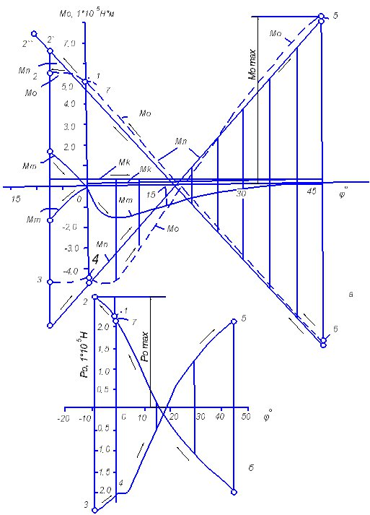
Рис. 6. Графіки залежності моментів (а) і зусиль (б) від кута нахилу печі
Вага металу визначають, приймаючи ванну металу у формі сферичного сегмента:
$$G_{M}={πR}_{1^{2}}h^{2}\left[1−h/3R_{1}\right]γ\text{.}$$
Тоді $\begin{aligned}G_{M0}=3,\text{14}⋅2,{\text{68}}^{2}⋅0,{\text{84}}^{2}\left[1−\frac{0,\text{84}}{3∗2,\text{68}}\right]⋅\text{70}=\text{997},\text{42}\text{кН}≈\text{1000}\text{кН}, \\ G_{M\text{15}}=\text{238},\text{83}\text{кН}, G_{M\text{30}}=\text{19},\text{52}\text{кН}, \\ G_{M\text{45}}=0,G_{M1}=G_{M0}\text{.}\end{aligned}$
Моменти від ваги металу складають:
M_{M0} = 0; М_{M7} = -1000 (4,44-3,05)·sin7° = -169,44 кН м;
M'_{M7}= 169,44 кН м; Мn₁₅ = -85,91 кН м; Mn₃₀= -13,57 кН м;
Mn₄₅= 0.
За отриманими даними будуємо графік М_{M} = ƒ(ϕ) (рис. 6, а).

2.3. Моменти від сил тертя кочення в опорних сегментах
Визначаємо коефіцієнти К для розглянутих положень печі:
$$K_{0}=K_{0}^{1}=K_{\text{07}}=_{\text{07}}^{1}\frac{2,\text{16}}{4}\sqrt{\frac{2∗3,\text{05}(\text{3200}+\text{1000})}{\text{210000}∗0,\text{64}}}=0,\text{00745}м$$
K₁₅= 0,067 м; К₃₀= 0,00652 м; K₄₅ = К'₄₅=К'₃₀=К'₁₅= K₀''= 0,0065м (тобто для порожньої печі К_{п} = 0,0065 м).

Тоді:
М_{ko}=М_{к7}=М'_{k7} =М'_{ko}=(3200+1000)·0,00745 = 31,29 кН·м;
M _{k15} =(3200+238,83) ·0,0067 = 23,04 кН м; М_{k30} = 20,93 кН·м;
M_{k45} = M' _{k45}=M' _{k30}=M' _{k15}= M _{k0}''=3200·0,0065 = 20,8 кН·м.
За отриманими даними будуємо графік М_{k} = ƒ(ϕ) (рис. 6,а).

2.4. Загальні перекидні моменти
Мо_{о}= Мn₀+М_{k0} = 479,9 + 31,29 = 511,19 кН·м;
М o ₇ = М_{n7} + М_{k7} – М_{m7} = 671,33 + 31,29 - 169,44 = 533,18 кН·м;
М' o ₇=-М'_{n7}+М_{k7} +М'_{m7} = 671,33 + 31,29 + 169,44 = -470,6 кН·м;
М'о_{о}= -М _{nо} + Мк₀ = -479,9 + 31,29 = -448,61 кН·м;
Mo₁₅ = -М_{n15}-М_{M15}+Мк₁₅ = -49,56 - 85,91 + 23,04 = -112,43 кН·м;
М o ₃₀ =M_{n30}-М_{M30}+М_{k30} = 384,27-13,57+20,93 = 391,63 кН·м;
M o ₄₅ = M_{n45} + M_{k45} = 791,92 +20,8 = 812,72 кН·м;
M'o₄₅.= -М'_{n45} +M'_{k45} = -791,92 + 20,8 = -771,12 кН·м;
М'о₃₀ = -М'_{n30} + М'_{k30} = -384,27 + 20,8 = -363,47 кН·м;
М'о₁₅ = М'_{n15} + M'_{k15} = 49,56 + 20,8 = 70,36 кН·м;
М''о_{о} = М_{n0} + М''_{k0} = 479,9 + 20,8 = 500,7 кН·м.
За отриманими даними будуємо графік М₀ = ƒ(ϕ) (рис. 6, а).

2.5. Зусилля в штоках гідроциліндрів
Визначаємо плечі m_{i} сил P_{oi} попередньо обчисливши для кожного випадку необхідні для розрахунку величини: x₁ ,у₁, x₃, А, С, а з креслення (рис. 5, а) знаходимо значення кута β = 44° (β = 0,767 радий) і координати x₂ = -0,64 м и y₂ = -4,3 м.
При ϕ = 0°:
x₁ = 3,05·(0,767+0 ) - 3,05·sin(44° + 0°) = 0,22 м;
y₁ = 3,05 - 3,05·cos(44° + 0°) = 0,856 м;
x₂ = -0,64 м; y₂= -4,3 м;
$A=\frac{−4,3−0,\text{856}}{−0,\text{64}−0,\text{22}}=5,\text{995};$ C =0,856-5,995-0,22 = -0,4629;
$$m_{1}=\frac{5,\text{995}∗2,\text{34}−(−1,0)−0,\text{4629}}{\sqrt{5,{\text{995}}^{2}+(−1)^{2}}}=2,\text{23}м\text{.}$$
При ϕ = 15°:
x₁ = 0,524 м; y₁ =1,479 м; x₂ =-0,64 м; y₂ = -4,3 м;
x₃ = 3,139 м; y₃ = 0; A = 4,965; С = -1,223; m₂ = 2,855 м.
При ϕ = 30°:
x₁ = 1,005 м; y₂= 2,209 м; x₂ = -0,64 м; y₂ = -4,3 м;
x₃ = 3,937 м; y₃ = 0; С = -1,768; m₃ = 3,384 м;
A = 3,957.
При ϕ = 45°:
x₁ = 1,686 м; y₂ = 2,997 м; x₂ =-0,64 м; y₂ = -4,3 м;
x₃ = 4,735 м; y₃ = 0; A = 3,137; С = -2,292; m₄ = 3,815 м.
Визначаємо також плечі m’₁ та m’₂ при нахилі печі у бік робочого вікна відповідно, на кут 7 і 10 °. У цьому випадку координати x₁ и y₁ для кута ϕ = 7° обчислюють за формулами:
x₁ = 0,1315 м; y₁ = 0,614 м; x₂ =-0,64 м; y₂ = -4,3 м;
x₃ = 1,967 м; y₃ = 0; A = 6,37; C = -0,224; m’₁ = 1,908 м;
для ϕ = 10°:
x₁ = 0,103 м; y₁ = 0,521 м; x₂ = -0,64 м; y₂ = -4,3 м;
x₃ = 1,808 м; y₃ = 0; A = 7,037; C = -0,204; m’₂ = 1,76 м.
Тоді зусилля Р_{оi} для відповідних положень печі:
${\text{Po}}_{0}=\frac{\text{501},\text{19}}{2,\text{23}}=\text{229},\text{23}\text{кН};$ ${\text{Po}}_{7}=\frac{\text{533},\text{18}}{1,\text{908}}=\text{279},\text{44}\text{кН};$
$P'o_{7}=−\frac{\text{470},6}{1,\text{908}}=−\text{246},\text{64}\text{кН};$ $P'o_{0}=−\frac{\text{448},\text{61}}{2,\text{23}}=−\text{201},\text{17}\text{кН};$
${\text{Po}}_{\text{15}}=−\frac{\text{112},\text{43}}{2,\text{855}}=−\text{39},\text{38}\text{кН};$ ${\text{Po}}_{\text{30}}=\frac{\text{391},\text{63}}{3,\text{384}}=\text{115},\text{73}\text{кН};$
$\begin{aligned}{\text{Po}}_{\text{45}}=\frac{\text{812},\text{72}}{3,\text{815}}=\text{213},\text{03}\text{кН}; \\ P'o_{\text{30}}=−\frac{\text{363},\text{47}}{3,\text{384}}=−\text{113},\text{55}\text{кН}; \\ P\text{o rSub \{ size 8\{0\} \} = \{ \{}500\text{,7\} over \{2,}23\text{\} \} =}224\text{,}53\text{ ital }кН\text{; \{\} \} \} \{} \\ \end{aligned}$ $\begin{aligned}P'o_{\text{45}}=−\frac{\text{771},\text{12}}{3,\text{815}}=−\text{202},\text{13}\text{кН}; \\ P'o_{\text{15}}=\frac{\text{70},\text{36}}{2,\text{855}}=\text{24},\text{64}\text{кН};\end{aligned}$
За отриманими даними будуємо графік Po = ƒ (ϕ) (рис. 6, б). З графіка видно, що максимальне значення М₀ має місце в точці 5, максимальне значення Р_{о} - у точці 2. Разом з тим, також видно і те, що механізм нахилу печі найбільш навантажений при нахилі печі без металу в бік робочого вікна (точка 2). Тому що нахил печі у бік робочого вікна допускається до 10 °, то доцільно визначити момент для цього випадку і за його значенням виконати подальший розрахунок за визначенням робочої площі гідроциліндрів нахилу.
$$\begin{aligned}{\text{Mo}}_{\text{10}}=\text{Gr}\text{sin}(α+ϕ)+M^{{\text{11}}_{k0}}= \\ \text{3200-0,522 sin26°42}+\text{20,8}=\text{771,3 кН}⋅\text{ м}\text{.}\end{aligned}$$
Po₁₀ = 771,3/1,76 = 438,23 кН.
Визначаємо розрахункове зусилля
Po_{p} = Po₁₀ ·K₁ ·K_{2 ,}
де K₁ = 1,2 - коефіцієнт, що враховує перерозподіл навантаження між циліндрами (циліндр, розташований з боку струмоподвода, є більш навантаженим);
К₂ = 1,1 - коефіцієнт запасу по зусиллю.
P_{op}=438,23 ·1,2 ·1,1 = 578,46 кН;
Площа (штокова) одного гідроциліндра $\left(\frac{{πD}^{2}}{4}−\frac{{πd}^{2}}{4}\right)=\frac{{\text{Po}}_{p}}{2P_{p}ηм},$
де d = 0,5м - діаметр штока.
Тоді:
$$D=\sqrt{\frac{{\text{Po}}_{p}}{2∗0,\text{5887}∗P_{p}ηц}}=\sqrt{\frac{\text{578460}}{2∗0,\text{5887}∗\text{4000000}∗0,\text{85}}}=0,\text{38}м\text{.}$$
Тут Рp = 4*10⁶ Н/м² - робочий тиск в циліндрах.
Остаточно, керуючись низкою розмірів ДСТУ, встановлених для діаметрів циліндрів, приймаємо D = 0,4 м.

3. КОНТРОЛЬНІ ЗАВДАННЯ ДО ТЕМИ "РОЗРАХУНОК МЕХАНІЗМУ НАХИЛУ ДУГОВОЇ ЕЛЕКТРОПЕЧІ"

Позначення | Варіант
Позначення | 1 | 2 | 3 | 4 | 5
G_{M}, кН | 1000 | 1000 | 1000 | 1000 | 1000
r, кН/м³ | 70 | 70 | 70 | 70 | 70
L=R, м | 3,05 | 3,1 | 3,15 | 3,2 | 3,25
R₁, м | 2,68 | 2,68 | 2,68 | 2,68 | 2,68
з, м | 0,51 | 0,5 | 0,53 | 0,52 | 0,53
ж, м | 4,44 | 4,44 | 4,44 | 4,44 | 4,44
H, Н*м | 1,4 | 1,4 | 1,4 | 1,4 | 1,4
e, м | 0,15 | 0,15 | 0,15 | 0,15 | 0,15
в, м | 0,3 | 0,4 | 0,5 | 0,6 | 0,7
l, м | 0,64 | 0,66 | 0,66 | 0,68 | 0,7
E, МПа | 2,1*10⁵ | 2,1*10⁵ | 2,1*10⁵ | 2,1*10⁵ | 2,1*10⁵

Додаткові варіанти значень  G_{п}, кН та δ, град | А | 3250  45°30' | 3300  45°30' | 3500  46° | 3700  46°40' | 3900  46°50'
Додаткові варіанти значень  G_{п}, кН та δ, град | Б | 3100  45° | 3150  45°20' | 3250  45°20' | 3550  45° | 3600  46°
Додаткові варіанти значень  G_{п}, кН та δ, град | В | 3300  45°20' | 3500  45°30' | 3700  45°40' | 3700  45°30' | 3800  46°10'
Додаткові варіанти значень  G_{п}, кН та δ, град | Г | 3400  45°50' | 3600  45°50' | 3800  45°50' | 4000  47° | 4200  46°50'

4. КОНТРОЛЬНІ ПИТАННЯ
1. Які області застосування електропечей?
2. Замалюйте схему типової печі, поясніть її пристрій і принцип дії.
3. Замалюйте схеми механізмів підйому і повороту склепіння та поясніть їх принцип дії і пристрій.
4. У чому суть методики розрахунку механізму отвороту склепіння з поворотною колоною?
5. Замалюйте схеми механізмів переміщення електродів з гідравлічним і електромеханічним приводами, канатної та рейкової передачами, поясніть їх пристрій і принцип дії, дайте порівняльну оцінку.
6. Яка методика розрахунку механізму переміщення електрода?
7. Замалюйте схеми механізмів нахилу печі.
8. Поясніть методику розрахунку механізму нахилу печі.
9. Охарактеризуйте дугову електропіч з екологічної точки зору, перерахуйте основні заходи щодо захисту навколишнього середовища.
10. Які основні етапи демонтажу механізмів печі?

5. ЗАГАЛЬНІ ВІДОМОСТІ ПРО ОБЛАДНАННЯ ВЕРТИКАЛЬНИХ КОНВЕРТОРІВ

У кольоровій металургії для одержання чорнової міді, нікелю, свинцю застосовуються вертикальні конвертори місткістю до 30 т, у чорній металургії для виробництва конверторних сталей використовуються такі ж конвертори місткістю 60, 100, 150, 250, 350 і 400 т, конвертори великої місткості відрізняються великими габаритами корпусу (висота до 12 м, діаметр до 8 м), великою масою, досягає 2000-2500 т, важкими умовами роботи механізму повороту і опорних вузлів, на які діють великі статичні і динамічні навантаження. Сучасні конвертори складаються з циліндричної середньої частини, сферичного днища і концентричної горловини у вигляді усіченого конуса. Середня циліндрична частина охоплюється сталевим масивним кільцем, в невеликих конверторах вона з'єднується з кожухом жорстко, а у великих - за допомогою шарнірних з'єднань. У кільця запресовуються сталеві ковані цапфи, якими конвертор спирається на підшипникові вузли стійок (рис. 7). Положення вісі обертання, як і інших ємностей з рідким металом, з умов безпеки встановлюється вище загального центру ваги конвертора.
У вертикальному конверторі відбувається більш інтенсивне перемішування маси розплаву (одна фурма вводиться через горловину), відпадає необхідність ручного прочищення фурм, а також в пристроях аварійного повороту. Найбільш великими їх недоліками є використання дуття високого тиску і збільшення пиловиносу.
Механізм повороту є найбільш відповідальною частиною конверторного агрегату. Існує велика різноманітність конструктивних схем механізмів. На рис. 7. а, б показана схема конвертора з приводом багатодвигунним. У цьому випадку на одній або двох цапфах підвішується вільно спеціальний силовий редуктор з декількома підвісними приводами, що включають триступінчаті редуктори і фланцеві двигуни постійного струму. Кожен з приводів забезпечений амортизуючим пристроєм (демпфером). Гідравлічним демпфером забезпечений і силовий редуктор. Це дозволяє здійснити плавність ходу при пусках і зупинці, зменшити динамічні навантаження, що діють на привід і конвертор в цілому.
Навісними приводами обладнують конвертори місткістю 30, 50, 100, 160, 300-350 і 350-400 т. Конвертор — місткістю 100 т має односторонній восьмидвигунний привід, а конвертори місткістю 160, 300-350 і 350-400 т – однотипні, навісні приводи з однаковими параметрами: 160 т - односторонній шестидвигунний, 300-350 і 350-400 т - двосторонні дванадцятидвигунні. Потужність двигунів складає 60 кВт при частоті обертання 950 об/хв.
У порівнянні зі старими конструкціями стаціонарних приводів (рис 7, в, г) навісний має такі переваги: малі габарити і маса; зручність і простота монтажу; здатність гасити ударні навантаження в з'єднаннях і зачепленнях; висока надійність.
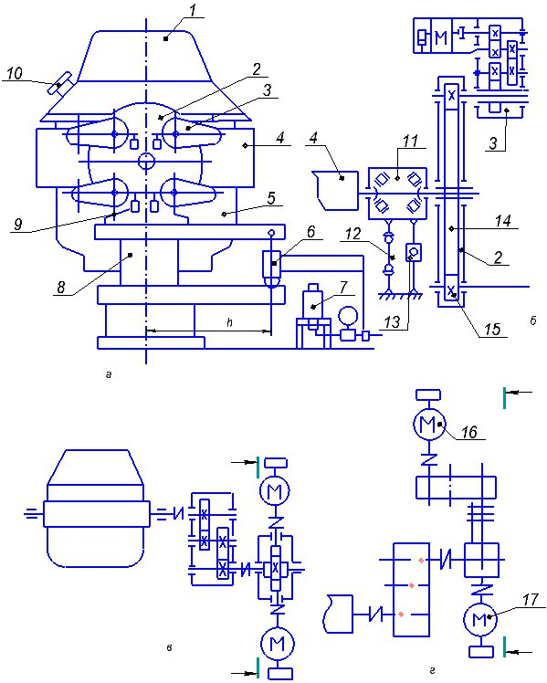
Рис. 7. Схеми конвертора з багатодвигунним приводом (а) і приводів: навісного багатодвигунного (б) і стаціонарного (в, г);
1 - горловина; 2 - навісний тихохідний редуктор; 3 - навісний привід;
4 - опорне кільце; 5 - кожух; 6 - гідравлічний демпфер; 7 - джерело підживлення; 8 - опори; 9 - пружинний демпфер; 10 - зливний носок;11 - підшипниковий вузол; 12, 13 - опора з фіксатором; 14 - центральне зубчасте колесо; 15 - периферійні шестерні; 16, 17 - двигуни робочої і маршової швидкості.

Потужність двигуна механізму повороту конвертора визначають за навантажувальної діаграмою. Порядок розрахунку наступний:
1. Відповідно до розрахункової схеми (рис. 8) визначають момент від ваги порожнього конвертора за формулою.
$$\text{Mk}=G_{k}⋅r_{c}⋅\text{sin}ϕ$$
де G_{k} - вага конвертора, прикладена в центрі тяжіння (ЦТ);
$r_{c}=\sqrt{{\left(x_{0}−C_{1}\right)}^{2}+{\left(y_{0}−d_{1}\right)}^{2}}$- радіус-вектор; φ - кут повороту конвертора від початкового положення. Якщо центр ваги зміщений від вертикалі, то момент визначається за формулою $\text{Mk}=G_{k}⋅r_{c}⋅\text{sin}\left(α_{0}+ϕ\right)$ де $α_{0}=\text{arctg}\left[{\left(x_{0}−c_{1}\right)}/{\left(d_{1}−y_{0}\right)}\right]$ - кут нахилу радіус-вектора до вертикалі. Розрахунки ведуть для декількох положень конвертора (через 10-15°) і будують графік моментів (рис. 8, д).
2. Встановлюють висоту металу в конверторі, знаючи місткість і питома вага металу. Загальна висота буде (рис. 8, б):
$h_{M}=h_{C}+h_{K}+h_{Ц}$ ,
де h_{К}, h_{С}, h_{Ц} - висоти сегмента, конічної частини днища, циліндричної частини конвертора. Висота h_{К} и h_{С} беруть за кресленням, а h_{Ц} - визначають за формулою: $h_{Ц}={V_{Ц}}/{F_{Ц}}$ де F_{Ц} - площа циліндричної частини; $V_{Ц}=V−V_{C}−V_{K}$ обсяг циліндричної частини; $V={G_{M}}/γ$ загальний обсяг металу в конверторі; γ - питома вага металу.
3. Визначають центри тяжіння і об'єм або вагу металу для декількох положень конвертора. Для цього розбивають весь об'єм металу на окремі елементарні об'єми V_{i} (рис. 8, в). В даному випадку отримали об'єми сферичного сегмента V_{C} усіченого конуса V_{H} і ряд неправильних циліндричних сегментів V_{ЦCi} Величини V_{C}, V_{H} і їх центри тяжіння визначають за допомогою довідкової літератури. Неправильні циліндричні сегменти перетворюють на правильні шляхом відсікання і додавання рівноцінних обсягів металу. Такий сегмент показаний на рис. 8, м. Розрізняють два види сегментів: сегменти з центральним кутом менше 180 ° і сегменти з більше 180 °. Для першої групи сегментів обсяг і відстані від осі конвертора до центру їх тяжіння визначаються за формулой: $V_{\text{ЦС}}={\text{fR}}^{2}h$; $l=b^{3}R/{\left(\text{12}⋅f\right)}$
а для другої групи - за формулами:
$V_{\text{ЦС}}^{'}=\left(π−f^{'}\right)R^{2}⋅h$; $l^{'}=b^{3}R/{\left[\text{12}\left(π−f^{'}\right)\right]}$
де $f$, $f^{'}$ - одиничні площі основного і допоміжного (відсіченого) сегментів (обираються за довідковими таблицями залежно від Ө , а, b).
Після визначення окремих обсягів знаходять їх сумарне значення V’ і порівнюють з початковим об'ємом V (для випадку, коли ще метал не почав зливатися). Якщо V’ <V, то лінію, що обмежує поверхню металу, проводять на кресленні вище (для цього розрахункова схема виконується строго в масштабі), і навпаки, якщо V’> V, то лінію проводять нижче і продовжують перерахунок до тих пір, поки ці обсяги не будуть рівні. Завдання спрощується лише тоді, коли метал почне зливатися через випускний отвір. У цьому випадку вже достатньо провести лінію поверхні металу від зливного отвору по його верхній кромці з відповідною величиною кута φ.
Після того, як визначилися з рівністю обсягів, знаходять координати відносно центру ваги металу за формулами:
$X_{M}=\sum{{V_{i}⋅x_{i}}/{\sum{V_{i}}}}$; $У_{М}=\sum{V_{i}⋅{У_{i}}/{\sum{V_{i}}}}$
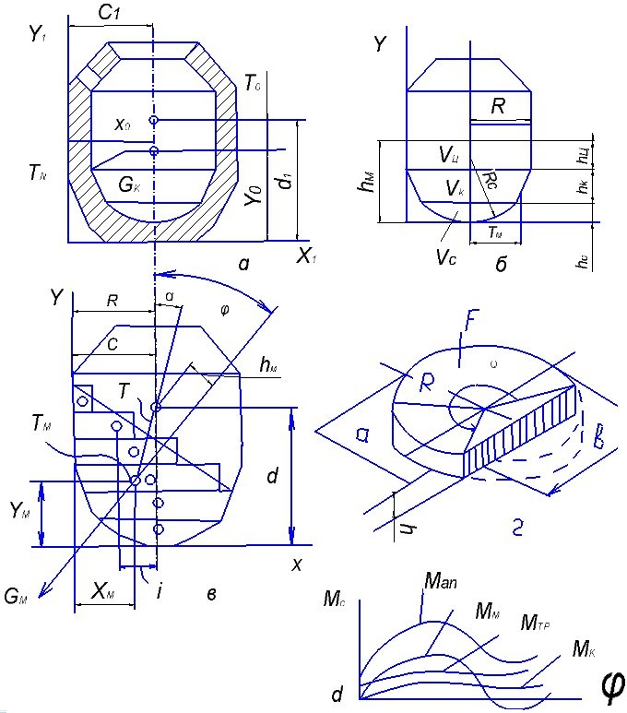
Рис. 8. До розрахунку приводу конвертора:
а - до визначення моменту від ваги конвертора;
б - до визначення висоти металу;
в - до визначення моменту від ваги металу;
г - циліндричний сегмент;
д - графік статичного моменту

4. Визначають момент від ваги металу:
$$M_{M}=G⋅r⋅\text{sin}\left(ϕ−α\right)$$
$r=\sqrt{{\left(c−x_{M}\right)}^{2}+{\left(d−У_{М}\right)}^{2}}$, $α=\text{arctg}\left[\left(c−x_{M}\right)⋅\left(d−У_{М}\right)\right]$
За отриманими значеннями будують графік (рис. 8, д).
5. Визначають момент від сил тертя в цапфах для відповідних положень конвертора:
$$М_{\text{тр}}=Q⋅m⋅r_{Ц}$$
де Q - повне навантаження на цапфи; m - коефіцієнт тертя ковзання; rц - радіус цапф
6. Визначають загальний статичний момент на валу двигуна:
$M_{C}={\left(M_{K}+M_{M}+M_{\text{тр}}\right)}/{\left(i⋅η\right)}$ - де i, η - загальне передавальне відношення і ККД приводу.
7. Здійснюють переклад залежності $М_{С}=f_{1}\left(ϕ\right)$ в залежності $M_{C}=f_{2}\left(t\right)$
Далі розрахунок ведеться за відомою методикою.

5.1 Фурмені установки та їх розрахунок
Ці установки призначені для введення кисню в конвертор через водоохолоджувальну фурму, для вертикального і горизонтального переміщення, пов'язаних з подачею фурми всередину конвертора і заміною ушкодженої резервної фурми. Установки діляться на два основних типи - верхнього (над конвертором) і нижнього розташування (на робочому майданчику). Установки першого типу бувають стаціонарними, поворотними і пересувними, а другого - стаціонарними (консольно-поворотними або хитними). На рис. 9 показана схема поворотної установки. Вертикальне переміщення фурма отримує від канатного приводу через вертикально-рухливу колону. Для можливості повороту, фурма через рукав закріплена на поворотній головці, яка приводиться в дію через зубчасту передачу від електромеханічного приводу.
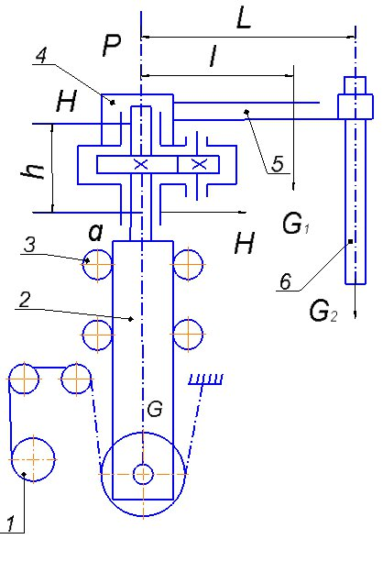
Рис. 9. Принципова і розрахункова схеми фурменої установки:
1 - лебідка; 2 - рухома колона; 3 - напрямні ролики; 4 обертаюча голівка; 5 - рукав; 6 – фурма

У даній установці цікавий розрахунок механізму повороту фурми. Двигун тут обирають по статичному навантаженню, але з наступною перевіркою його на перевантаження з урахуванням статичного та динамічного навантаження. Потужність двигуна витрачається на подолання сил тертя в опорах. Момент від сил тертя:
$$М_{\text{тр}}=Р⋅μ⋅0,5d_{1}+2Hμ⋅0,5d_{2}$$
де Р, Н - реакції у відповідних опорах; μ - коефіцієнт тертя ковзання; d₁, d₂ – діаметр відповідних цапф.
Для визначення Р і Н складають два рівняння статики:
$\sum{Р_{х}=}0$; $\sum{М_{0}=0}$
Статичний момент на валу двигуна буде:
$$М_{С}={М_{\text{тр}}}/{\left(i⋅η\right)}$$
де і, η - загальне передавальне відношення і ККД приводу.
За отриманим значенням М_{С} визначають потужність і по довіднику обирають відповідний двигун.
Динамічний момент визначають за формулою
$M_{g}=\left(δ\frac{{\text{GD}}_{я}^{2}}{4q}+\frac{G_{1}}{q}⋅\frac{l^{2}}{i^{2}⋅η}+\frac{G_{2}⋅L^{2}}{i^{2}⋅η}\right)\frac{π⋅n}{\text{30}{\text{tp}}_{\left(T\right)}}$
де G₁ G₂ - відповідно вага рукави і фурми; δ - коефіціент, що враховує маховий момент обертових частин, t_{p(T)} - час розгону (гальмування) двигуна.

6. ПРИКЛАД РОЗРАХУНКУ ПОТУЖНОСТІ ДВИГУНА МЕХАНІЗМУ ПОВОРОТУ КОНВЕРТОРА

В якості прикладу розглянемо конвертор місткістю 60 т зі стаціонарним приводом і двома двигунами постійного струму МП-82, один з яких є резервним (однак при розрахунку враховується його маховий момент, так як він приєднаний до механізму). Вихідні дані (рис. 8): G_{K} = 1,8 МН, G_{M} = 0,6 МН, Хо =2,17 м. Уо = 2,83 м, C₁ = 2,17 м. d₁ = 2,92 м, C = 1,425 м, d = 2,23 м, R = 1,425 м, Rс = 5,19 м, Г_{К} = 1,234 м. hс = 0,15 м, h_{K} = 1,125 м, γ = 0,07 МН/м³, r_{Ц} = 0,375 м, i₀ = 564, n_{дв}=47,5...475мин⁻¹ (діапазон регулювання обертів 1:10), η = 0,8, μ = 0,1, t_{p} = 2,5 с, t_{T} ⁼ 1,5 с. Розрахунок ведемо в порядку, викладеному в п. 5, для φ = 30°.
1. Відстань від центра ваги порожнього конвертора до осі його обертання (рис. 8, а)$r=d_{1}−У_{0}=2,\text{92}−2,\text{83}=0,\text{09}м$
Тоді момент від ваги конвертора
$М_{К}=1,8⋅0,\text{09}⋅\text{sin}{\text{30}}^{∘}=1,8⋅0,\text{09}⋅0,5=0,\text{081}\text{МН}⋅м$
Аналогічні обчислення ведуться для інших значень φ. За результатами обчислень будують графік $М_{К}=f\left(ϕ\right)$ (рис. 8, д).
2. Висоту металу в конверторі визначаємо згідно зі схемою (рис. 8, б)
Обсяг металу в конверторі $V_{M}={0,6}/0,\text{07}=8,\text{57}м^{3}$.
Обсяг металу в циліндричній частині
$$V_{Ц}=V_{M}−V_{C}−V_{K}=8,\text{57}−\frac{1}{3}{πh}_{C}^{2}\left(3R_{C}−h_{C}\right)−\frac{1}{3}{πh}_{K}\left(R^{2}+{\text{Rr}}_{K}+r_{K}^{2}\right)=$$
$8,\text{57}⋅\frac{1}{3}⋅3,\text{14}⋅0,{\text{15}}^{2}\left(3⋅5,\text{19}−0,\text{15}\right)−\frac{1}{3}⋅3,\text{14}⋅1,\text{126}\left(1,{\text{423}}^{2}+1,\text{425}⋅1,\text{234}+1,{\text{234}}^{2}\right)=$ $8,\text{57}−0,\text{364}−6,\text{26}=1,\text{946}м^{3}$, площа $F_{Ц}=π⋅R^{2}=3,\text{14}⋅1,{\text{425}}^{2}=4,\text{806}м^{2}$
Тоді h_{Ц} = 1,946/F_{Ц} = 1,946/4,806 = 0,305 м.
повна висота h_{M} = 0,15 + 1,125 + 0,305 = 1,58 м.
3. Схема до визначенні обсягу і центру тяжіння металу показана на рис. 10 і виконується строго в масштабі, оскільки по ній визначається ряд параметрів. Кут повороту конвертора для цього випадку також приймаємо ϕ = 30 °. Проводимо орієнтовно лінію поверхні металу і обсяг металу розбиваємо на окремі об'єми. З деякими припущеннями сегменти 1-8 замінюємо на циліндричні з радіусами R_{i} і стрілками a_{i}.. Товщина сегментів для даного випадку h = 0,2 м.

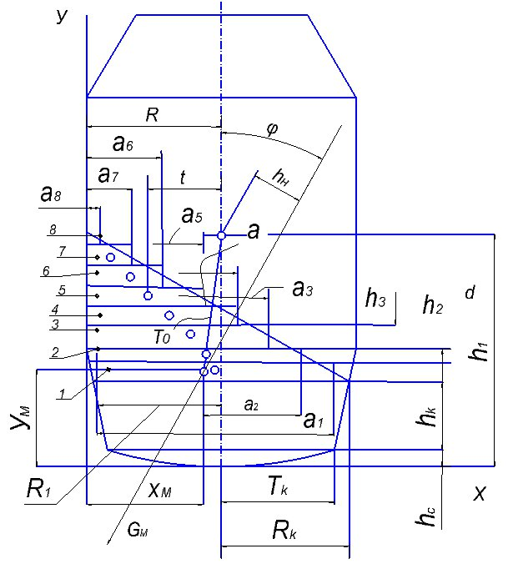
Рис. 10 До визначення моменту від ваги металу конвертора

Для прикладу обчислимо обсяги двох сегментів з центральним кутом θ < 180° (сегмент 7) и θ > 180° (сегмент 3). За значеннями R₇= 1,425 м і a₇ = 0,5 (беруться зі схеми) та $a_{7}^{'}={a_{7}}/{R_{7}}={0,5}/1,\text{425}=0,\text{35}$ і знаходимо з довідкової таблиці b₇ = 1,52 й f₇ = 0,37.
Тоді об’єм циліндричного сегменту 7 $V_{\text{ЦС}7}=0,\text{37}⋅1,{\text{425}}^{2}⋅0,2=0,\text{15}м^{3}$.
Для визначення об’єму сегмента 3 необхідно знайти площу відсіченого сегмента f’ і хорду b . У цьому випадку R₃ = 1,425 м, a₃= 1,9 м, b₃= 1,88 м, f’= 0,9.
Тоді $V_{\text{ЦС}3}=(3,\text{14}−0,9)⋅1,{\text{425}}^{2}⋅0,2=0,\text{91}м^{3}$
Аналогічним чином визначені V_{ЦС1}= 1,16 м³, V_{ЦС2}= 1,04 м³, V_{ЦС4}= 0,72 м³, V_{ЦС5}= 0,512 м³, V_{ЦС6}= 0,322 м³, V_{ЦС8}= 0,027 м³,
Обсяг металу восьми циліндричних сегментів
$V_{\text{ЦС}}=1,\text{16}+1,\text{04}+0,\text{91}+0,\text{72}+0,\text{512}+0,\text{322}+0,\text{15}+0,\text{027}=4,\text{841}м^{3}$.
Обсяг металу в усіченому конусі (висота $h_{K}^{'}=0,\text{65}м$ та $R=1,\text{23}м$ беруться зі схеми, а формула наведена вище)
$V_{K}=\frac{1}{3}⋅3,\text{14}⋅0,\text{65}(1,{\text{23}}^{2}+1,\text{234}⋅1,\text{34}+1,{\text{34}}^{2})=3,\text{36}м^{3}$.
Об’єм сферичного сегмента при ϕ = 30° зберігається V_{C} = 0,364 м³.
Сумарний об’єм $V_{\text{мр}}=0,\text{364}+3,\text{36}+4,\text{841}=8,\text{565}м^{3}$.
Так як розрахунковий об’єм Vмр = 8,565 м³ практично дорівнює фактичному V_{М} = 8,57 м³, тоді можна приступити до наступного етапу розрахунку - визначенню центра ваги металу.
Для тих же циліндричних сегментів (3 і 7) відстань від осі обертання конвертора до центрів їх тяжіння становить:
$l_{3}=\frac{1,{\text{88}}^{3}⋅1,\text{425}}{\text{12}(3,\text{14}−0,9)}=0,\text{352}м$ $l_{7}=\frac{1,{\text{52}}^{3}⋅1,\text{425}}{\text{12}⋅0,\text{37}}=1,\text{127}м$.
Відповідно координати центрів ваги по осі Х для цих сегментів:
$Х_{\text{ЦС}3}=1,\text{425}−0,\text{352}=1,\text{073}м$ $Х_{\text{ЦС}7}=1,\text{425}−1,\text{127}=0,\text{298}м$.
Аналогічним чином визначені Х_{ЦС1} = 1,372 м, Х_{ЦС2} = 1,230 м, Х_{ЦС4} = 0,909 м, Х_{ЦС5} = 0,705 м, Х_{ЦС6} = 0,51 м, Х_{ЦС8} = 0,089 м.
Координати центра ваги сегментів по осі У:
$$У_{\text{ЦС}1}=h_{C}+h_{K}^{'}+h/2=0,\text{15}+0,\text{65}+{0,2}/2=0,9м$$
$У_{\text{ЦС}2}=У_{\text{ЦС}1}+h=0,9+0,2=1,1м$ $У_{\text{ЦС}3}=У_{\text{ЦС}2}+h=1,1+0,2=1,3м$
У_{ЦС4} = 1,5 м, У_{ЦС5} = 1,7 м, У_{ЦС6} = 1,9 м, У_{ЦС7} = 2,1 м, У_{ЦС8} = 2,3 м.
Координати загального центру ваги восьми сегментів:
$Х_{\text{ЦС}}=\frac{\sum{V_{\text{ЦСi}}⋅X_{\text{ЦСi}}}}{\sum{V_{\text{ЦСi}}}}=1,\text{05}м$, $У_{\text{ЦС}}=\frac{\sum{V_{\text{WCi}}⋅У_{\text{ЦСi}}}}{\sum{V_{\text{ЦСi}}}}=1,\text{21}м$
Координати центра ваги сферичного сегмента
$У_{С}=R_{C}−\frac{3}{4}⋅\frac{(2R_{C}−h_{C})^{2}}{3R_{C}−h_{C}}=5,\text{19}−\frac{3(2⋅5,\text{19}−0,\text{15})^{2}}{4⋅3⋅5,\text{19}−0,\text{15}}=0,1м$,
усіченого конуса
$$У_{К}=h_{C}+h_{K}^{'}−\frac{h_{K}^{'}}{4}⋅(\frac{R_{K}^{2}+2R_{r}⋅r_{K}+3r_{K}^{2}}{R_{K}^{2}+R_{K}⋅r_{K}+r_{K}^{2}})=$$
$=0,\text{15}+0,\text{65}−\frac{0,\text{65}}{4}⋅(\frac{1,{\text{34}}^{2}+2⋅1,\text{34}⋅1,\text{23}+3⋅1,{\text{23}}^{2}}{1,{\text{34}}^{2}+1,\text{34}⋅1,\text{23}+1,{\text{23}}^{2}})=0,\text{48}м$.
Тоді координати центра ваги всього об’єму металу в конверторі будуть рівні:
$Х_{М}=\frac{\sum{V_{i}⋅X_{i}}}{\sum{V_{i}}}=\frac{0,\text{364}⋅1,\text{425}+3,\text{36}⋅1,\text{425}+4,\text{841}⋅1,\text{05}}{8,\text{565}}=1,\text{21}м$,
$У_{М}=\frac{\sum{V_{i}⋅У_{i}}}{\sum{V_{i}}}=\frac{0,\text{364}⋅0,1+3,\text{36}⋅0,\text{48}+4,\text{841}⋅1,\text{21}}{8,\text{565}}=0,\text{875}м$.
4. Визначаємо відстань від центру ваги металу до осі обертання конвертора:
$$r=\sqrt{(1,\text{425}−1,\text{21})^{2}+(2,\text{23}−0,\text{875})^{2}}=1,\text{375}м$$
Та кут α нахилу від ваги металу складає:
$α=\text{arctg}\frac{1,\text{425}−1,\text{21}}{2,\text{23}−0,\text{875}}=8^{∘}58^{'}$.
Тоді момент від ваги металу складає:
$$М_{М}=0,6⋅1,\text{375}⋅\text{sin}({\text{30}}^{∘}−8^{∘}58^{'})=0,\text{296}\text{МН}⋅м$$
По ряду отриманих значень М_{Мi} будують графік $М_{\text{тр}}=f_{1}(ϕ)$ (рис. 8, д).
5. Момент від сил тертя в опорах.
$М_{\text{тр}}=(G+G_{M})μ⋅r_{Ц}=(1,8+0,6)⋅0,1⋅0,\text{375}=0,\text{09}\text{МН}⋅м$
По ряду отриманих значень М_{трi} будують графік $М_{\text{тр}}=f_{1}(ϕ)$ (рис. 8, д).
6. Загальний статичний момент, приведений до валу двигуна
$$М_{С}=\frac{0,\text{081}+0,\text{296}+0,\text{09}}{\text{564}⋅0,8}=1,\text{035}⋅{\text{10}}^{−3}\text{МН}⋅м$$
По ряду отриманих значень М_{С} будують графік $М_{С}=f_{1}(ϕ)$ (рис. 12). На графіку зміна М_{С} при нахилі в бік зливу металу показана жирною лінією, а заміна М_{С} при поверненні конвертора у вихідне положення - пунктирною.
7. Для побудови навантажувальної діаграми слід перетворити залежність $М_{С}=f_{1}(ϕ)$ в залежність $М_{С}=f_{2}(t)$. З цією метою необхідно мати залежність яку отримують шляхом обчислення площі графіка кутової швидкості (рис. 11). Графічний метод перетворення залежності$М_{С}=f_{1}(ϕ)$ показаний на рис. 12.
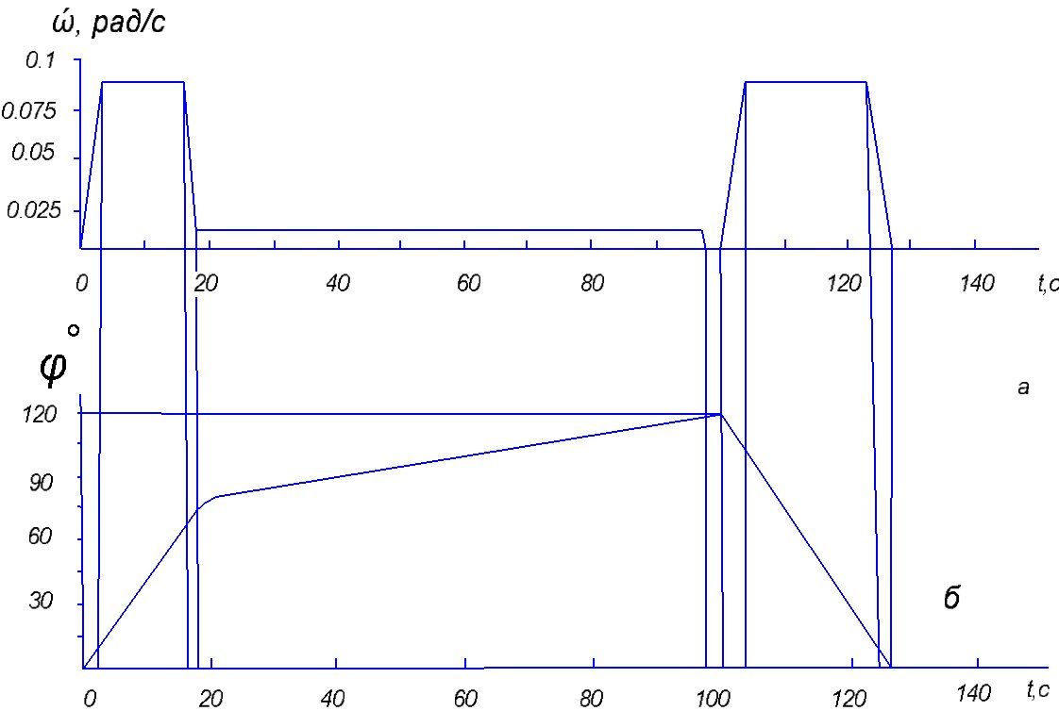
Рис. 11. Графіки $ω=f(t)(α)$ та $ϕ=f(t)(δ)$

8. Динамічні моменти в період несталого руху при розгоні і гальмуванні двигуна:
$\text{Mgp}=\frac{\text{3200}⋅\text{475}}{\text{375}⋅2,5}=1,\text{62}\text{kH}⋅м$ $\text{Mg}Т=\frac{\text{3200}⋅\text{475}}{\text{375}⋅1,5}=2,7\text{kH}⋅м$
9. За сумарною статичного та динамічного навантаження будуємо навантажувальну діаграму двигуна $\text{Mgb}=f(t)$ (рис. 13).
10. Еквівалентний момент відповідно до діаграми становить:
$$\text{Mэкв}=\text{888},7Н⋅м$$
При визначенні еквівалентного моменту t_{НУ} - час усталеного й уповільненого руху; β₁ = 0,75 и β₂ = 0,5 - коефіцієнти, що враховують погіршення умов охолодження двигуна на зниженій швидкості і при зупинках.
11. Еквівалентна потужність двигуна:
$$\text{Nэ}=\frac{\text{857},4⋅\text{475}}{\text{9550}}=\text{44},2\text{кВт}$$
12 Остаточно обираємо двигун потужністю 50 кВт при n = 475 мин⁻¹, M_{HOM} = 1005 Hм
13. Перевіряємо двигун на перевантаження (для двигунів типу МП допустимий коефіцієнт [λ] = 5...5,5) по формулі:
$$λ=\frac{M\text{max}}{\text{Mном}}≤[λ]$$
в період розгону $λ=\frac{\text{1080}}{\text{1005}}=2,\text{07}<5$ ,
в період гальмування$λ=\frac{\text{2600}}{\text{1005}}=2,\text{59}<5$.
Як видно з обчислень, двигун потужністю 50 кВт в періоди розгону і гальмування має досить великий запас по перевантаженню.
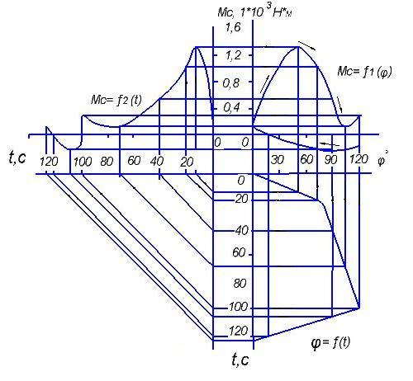
Рис. 12 До перетворення Мс= f1(φ) у Мс= f2(t)

Фактична потужність двигуна складає 100 кВт і, отже, він має ще більший запас по перевантаженню. Встановити причину вибору двигуна такої потужності не представляється можливим через відсутність необхідних відомостей. У той же час, якби завдання зводилося до первинних розрахунків потужності, то перед визначенням динамічних навантажень слід було б визначити попередню еквівалентну потужність по статичному навантаженні з тим, щоб отримати орієнтовне значення махового моменту якоря двигуна.

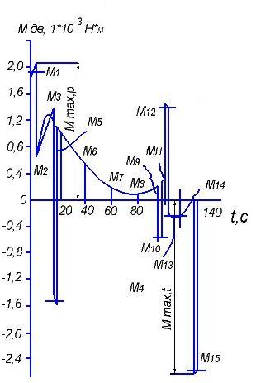
Рис. 13 Навантажувальна діаграма двигуна

7. КОНТРОЛЬНІ ЗАВДАННЯ
величини | розмірність | варіанти
величини | розмірність | 1 | 2 | 3 | 4 | 5 | 6
1 | 2 | 3 | 4 | 5 | 6 | 7 | 8
X₀  У₀  C₁  d₁  C  d  R  R_{C}  r_{K}  h_{C}  h_{K}  γ  r_{Ц}  i₀  n_{gb}  η  μ  t_{p}  t_{T} | м  м  м  м  м  м  м  м  м  м  м  МН/м³  м  -  мин⁻¹  -  -  с  с | 2,35 2,81 2,35 2,90 1,60 2,20 1,60 2,71  1,3  0,4  0,6  0,07  0,4  564  475  0,8  0,1  2,5  1,5 | 2,45 3,15  2,45 3,20  1,70 2,50  1,70 2,40  1,3  0,45  0,6  0,07  0,9  471  475  0,8  0,1  2,6  1,7 | 3,00  2,80  3,00  3,00  2,30  2,75  2,30  2,51  1,75  0,71  0,86  0,07  0,4  564  475  0,85  0,1  2,7  2 | 3,10  2,60  3,10  3,05  2,35  3,00  2,35  2,55  1,8  0,75  0,86  0,07  0,95  471  475  0,85  0,1  3  2,2 | 3,75  3,40  3,75  3,70  3,00  3,20  3,00  3,00  2  0,78  0,9  0,07  0,375  471  475  0.85  0,1  3,1  2,5 | 4,15 3,70 4,15 4,10 3,40 4,40 3,40 9,60 2,25 0,25  I  0,07  1,2  564  475  0,85  0,1  3,5  2.5

Додаткові варіанти
№ п/п | G_{K}, MH | G_{M}, MH | № п/п | G_{K}, MH | G_{M}, MH
1  2  3  4  5 | 1,6  1,9  1,7  2,0  4,1 | 0,42  0,52  0,46  0,58  0,80 | 6  7  8  9  10 | 11,5  4,5  4,8  5,0  12,0 | 2,35  0,95  1,05  1,15  2,4

8. КОНТРОЛЬНІ ПИТАННЯ
5,1. Поясніть призначення і принцип дії вертикального конвертора.
5.2. Замалюйте схему конвертора і поясніть будову і призначення його основних вузлів і механізмів.
5.3. Замалюйте схеми механізмів повороту конверторів зі стаціонарним і напівнавісним приводами.
5.4. Поясніть призначення демпферів і принцип їх дії, як змінюється величина наведеної жорсткості при послідовній і паралельній установці пружних елементів.
5.5. Перерахуйте і проаналізуйте переваги навісних приводів.
5.6. Опишіть послідовність монтажу навісного приводу і перерахуйте необхідні для цього оснастку і обладнання.
5.7. Викладіть методику визначення потужності двигуна механізму повороту конвертора.
5.8. Замалюйте принципову схему фурменої установки, поясніть її пристрій і принцип дії.
5.9. Викладіть методику визначення потужності двигуна механізму повороту фурми.
5.10. Дайте оцінку конвертора з екологічної точки зору.

ДОДАТКИ

Довжина дуги, стрілка, довжина хорди і площа сегмента для радіуса, рівного одиниці.
Центральний кут α° | Довжина дуги , l | Стрілка,  h | $$\frac{l}{h}$$ | Довжина хорди, a |  | Площа сегмента
1  2  3  4  5  6  7  8  9  10  11  12  13  14  15  16  17  18  19  20  21  22  23  24  25  26  27  28  29  30  31  32  33  34  35  36  37  38  39  40  41  42  43  44  45  46  47  48  49  50  51  52  53  54  55  56  57  58  59  60  61  62  63  64  65  66  67  68  69  70  71  72  73  74  75  76  77  78  79  80  81  82  83  84  85  86  87  88  89  90  91  92  93  94  95  96  97  98  99  100  101  102  103  104  105  106  107  108  109  110  111  112  113  114  115  116  117  118  119  120  121  122  123  124  125  126  127  128  129  130  131  132  133  134  135  136  137  138  139  140  141  142  143  144  145  146  147  148  149  150  151  152  153  154  155  156  157  158  159  160  161  162  163  164  165  166  167  168  169  170  171  172  173  174  175  176  177  178  179  180 | 0,0175 0,0349 0,0524 0,0698 0,0873 0,1047 0,1222 0,1396 0,1571 0,1745 0,1920 0,2094 0,2269 0,2443 0,2618 0,2793 0,2967 0,3142 0,3316 0,3491 0,3665 0,3840 0,4014 0,4189 0,4363 0,4538 0,4712 0,4887 0,5061 0,5236 0,5411 0,5585 0,5760  0,5934 0,6109 0,6283 0,6458 0,6632 0,6807 0,6981 0,7156 0,7330 0,7505 0,7679 0,7854 0,8029 0,8203 0,8378 0,8552 0,8727 0,8901 0,9076 0,9250 0,9425 0,9599 0,9774 0,9948 1,0123 1,0297 1,0472 1,0647 1,0821 1,0996 1,1170 1,1345 1,1519 1,1694 1,1868  1,2043 1,2217 1,2392 1,2566. 1,2741 1,2915 1,3090 1,3265 1,3439 1,3614 1,3788 1,3963 1,4137 1,4312 1,4486 1,4661 1,4835 1,5010 1,5184 1,5359 1,5533 1,5708 1,5882 1,6057 1,6232 1,6406 1,6582 1,6755 1,6930 1,7104 1,7279 1,7453 1,7668 1,7802 1,7977 1,8151  1,8326  I,8500 1,8675 1,8850. 1,9024 I,9199 I,9373 1,9548 1,9722  1,9897 2,0071 2,0246 2,0420 2,0595 2,0769 2,0944 2.1118 2,1293 2,1468 2,1642 2,1817 2,1991 2,2166 2,2340 2,2515 2,2689 2,2864 2,3038 2,3213 2,3387 2,3562 2,3736 2,3211 2,4086 2,4260  2.4435 2,4609 2,4784 2,4958 2,5133 2,5307 2.5482 2,5656 2,5831 2,6005 2,6180 2,6354 2,6529 2,6704 2,6878 2,7053 2,7227 2,7402 2,7576 2,7751 2,7925 2.8100 2,8274 2,8449 2,8623 2,8798 2.8972 2.9147 2.9322 2,9496 2,9671 2,9845 3,0020 3,0194 3,0369  3,0543 4,0718 3,0892 3,1067 3,1241 3.1416 | 0,0000 0,0002 0,0003 0,0006 0,0010 0,0014 0,0019 0,0024 0,0031 0,0038 0,0046 0,0055 0,0064 0,0075 0,0086 0,0097 0,0110 0,0123 0.0137 0,0152 0,0167 0,0184 0,0201. 0,0219 0,0237 0,0256 0,0276 0,0297 0,0319 0,0341 0,0364 0,0387 0,0421  0,0437 0,0463 0,0489 0,0517 0,0545 0,0574. 0,0603 0,0633 0,0664 0,0696 0,0728, 0,0761 0,0795 0,0829 0,0865 0,0900 0,0937 0,0974  0,10;г  0,1051 0,1090 0,1130 0,1171' 0,1212 0,1254 0,1296 0,1340 0,1384 0,1428 0,1474 0,1529 0,1566 0,1613. 0,1661 0,1710  0,1759 0,1808 0,1859 0,1910  0,1961 0,2014 0,2066 0,2120 0,2174 0,2229 0,2284 0,2340 0,2396 0,2453 0,2510 0,2569 0,2627 0,2686 0,2746 0,2807 0,2867 0,2929 0,2991 0,3053 0,3116 0,3180 0,3244 0,3309 0,3374 0,3439 0,3506 0,3572 0,3639 0,3707 0,3775 0,3643  0,3912 0,3982 0,4052 0,4122 0,4193 0,4264 0,4336 0,4408 0,4481 0,4554 0,4627 0,4701 0,4775 0,4850 0,4925 0,5000 0,5076 0,5152 0,52 8 0,5305 0,5383 0.5460 0,5538 0.5616 0.5695 0,5772 0,5853 0,5933 0,6013 0,6093 0,6173 0,6254 0,6335 0,6416 0,6498  0,6580 0,6662 0.6744 0,6827 0,6910 0,6993 0,7076 0,7160 0,7244 0,7328 0,7412 0,7496 0.7581 0,7666 0,7750 0,7836 0,7921 0,8006 0,8092 0,8178 0,8264 0,8350 0,8436 0,8522 0,8608 0,8695 0,8781 0,8868 0,8955 0,9042 0,9128 0,9215 0,9302 0,9477  0,9477  0,9564 0,9651 0,9738 0,9825 0,9913 1,0000 | 458,37 229,19 152,80 114,60  91,69  76,41  65,50  57,32  50,96  45,87  41,70  38,23  35,30  32,78  30,60  28,69  27,0,1  25,52  24,18  22,98  21,89  20,90  20,00, 19,17 18,41 . 17.71 17.06 16,45 15.89 15,37 14,88 14,42 13,99  13,58 13,20 12,84 12,50 12,17 11,87 11,58 11,30 11,04 10,79 10,55 10,32 10,10  9,89  9,69  9,50  9,31  9,14  8,97  8,80  8,65  8,50  8,35  8.21  8,07  7,94  7,82  7,69  7,58  7,46  7.35  7,24  7.14  7,04  6,94  6,85  6,76  6.67  6,58  6,50  6,41  6,33  6,26  6,16  6,11  6,04  5,97  5,90  5,83  5,77  5,71  5,65  5,59  5,53  5,47  5,42  5,36  5,31  5,26  5,21  5,16  5.11  5,06  5,02  4,97  4,93  4,89  4,84  4,80  4,76  4 ,72  4,68  4,65  4,61  4,57  4,54  4,50  4,47  4,43  4,40  4,37  4.34  4.31  4,28  4,25  4.22  4,19  4,16  4.13  4.11  4,08  4,05  4,03  4,00  3,98  3,95  3,93  3,91  3,88  3,86  3.84  3.85  3,80  3,77  3,75  3,73  3,71  3,69  3,67  3,66  3,64  3,62  3,60  3,58  3,57  3,55  3,53  3.52  3,50  3,48  3,47  3,45  3,44  3,42  3,41  3.39  3,38  3,37  3,35  3,34  3,33  3,31  3,30  3,29  3,27  3,26  3,25  3,24  3,23  3,22  3,20  3,19  3,18  3,17  3,16  3,15  3.14 | 0,0175 0,0349 0,0524 0,0698 0,0872 0,1047 0,1221 0.1395 0,1569 0,1743 0,1917 0,2091 0,2264 0,2437 0,2611 0,2783 0,2956 0,3129. 0,3301 0,3473 0,3645 0,3816. 0,3987 0,4158 0,4329 0,4499 0,4669 0,4838 0,5008 0,5176 0,5345 0,5513 0,5680  0,5847 0,6014 0,6280 0,6346 0,6511 0,6676 0,6840 0,7004 0,7167 0,7330 0,7492 0,7654 0,7815' 0,7975 0,8135 0,8294 0,8452 0,8610 0,8767 0,8924 0,9080 0,9235 0,9389 0,9543 0,9696 0,9848 1,0000 1.0151 1,0301 1..0450 1,0598 1,0746 1.0893 1,1039 1,1184  1,1328 1,1472 1,1614 1,1756 1,1896 1,2036  1,2175 1,2313 1,2450 1,2586 1,2722 1,2856 1,2989 1,3121 1,3252 1,3383 1,3512 1,3640 1,3767 1,3893 1,4018 1,4142 1,4265 1,4387 1,4507 1,4627 1,4746 1,4863 1,4979 1,5094 1,5208 1,5321 1,5432 1,5543  1,5652  1,5760  1,5867 1.5973 1,6077 1.6180 1,6282 1,6383 1,6483 1,6581 1,6678 1,6773 1,6868 1,6961 1,7053 1,7143 1,7233 1,7321 1,7407 1,7492 1,7576 1,7659 1,7740 1,7820 1,7899 1,7976 1,8052 1,8126 1,8299 1,8271 1,8341 1,8410 1,8478 1,8544 1,8608 1,8672 1,8733  1,8794 1,8853 1,8910  I,8966 1,9021 1,9074 1,9126 1,9176 I,9225 1,9273 1.9319 1,9363 1,9406 1,9447 1,9487 1,9526 1,9563 1,9598 1,9633 1,9665 1,9696 I,9726 1,9754 1,9780 1,9805 1,9829 1,9851 1,9871 1,9890 1,9908 1,9924 1,9938 1,9951 1,9963 1,9973  1,9961 1,9988 1,9993 1,9997  1.9999  2,0000 | 458,36 229,18 152,78 114,58 91,66 76,38 65,46 57,27 50,90 45,81 41,64 38,16 35,22 32,70 30,51 28,60 26,91 25,41 24,07 22,86 21,77 20,77 19,86 19,03 18,26 17.55 10,90 16,29 15,72 15,19 14,70 14,23 13,79  13,38 12,99 12,63 12,28 11,95 11.64 11,34 11.06 10,79 10,53 10,29 10,05  9,83  9,62  9.41  9,21  9,02  8.84  8,66  8,49  8,33  8,17  8,02  7,68  7,73  7,60  7,46  7,34  7.21  7,09  6,97  6,86  6,75  6,65  6,64  6,44  6,34  6,25  6,16  6,07 . 5,98  5,89  5,81  5,73  5,65  5,57  5,49  5,42  5,35  5,28  5.21  5,14  5,08  5,01  4,95  4,89  4,83  4,77  4,71  1,66  4,60  4,55  4,49  4,44  4,39  4,34  4,29  4,24  4,19  4,15  4,10  4,06  4.01  3,97  3,93  3,88  3,84  3,80  3,76  3,72  3,68  3,65  3,61  3,57  3,53  3,50  3,46  3,43  3,40  3,36  3,33  3,30  3,26  3,23  3,23  3.17  3,14  3,11  3,09  3,05  3,02  2,99  2,97  2,94  2.91  2,88  2,86  2,03  2,80  2,78  2,75  2,73  2.70  2,68  2,65  2,63  2,61  2.58  2,56  2,54  2,51  2,49  2,47  2,45  2,43  2,40  2,38  2,36  2,34  2,32  2,30  2,28  2,26  2,24  2,22  2,20  2,16  2.16  2.14  2,13  2,1  2,09  2,07  2,05  2,04  2,02  2,00 | 0,00000  0,00000 0,00001 0,00003 0,00006 0,00010 0,00015 0,00023 0,00032 0,00044 0,00059 0,00076 0,00097 0,00121 0,00149 0,00181 0,00217 0,00257 0,00302 0,00352 0,00408 0,00468 0,00535 0,00607 0,00686 0,00771 0,00862 0,00961 0,01067 0,01180  0,01301 0,01429  0,01566  0,01711 0,01864 0,02027 0,02198 0,02378 0,02568 0,02767 0,02976 0,03195 0,03425 0,03664 0,03915 0,04176 0,04448 0,04731 0,05025 0,05331 0,05649 0.05978 0,06319 0,06673 0,07039 0,07417 0,07808 0,08212 0,08629 0,09059 6,09502 0,09958 0,10428 0,10911 0,11408 0,11910 0,12443 0,12982  0,13535 0,14102 0,14683 0,15279 0,15889 0,16514  0,17154 0,17806 0,18477 0,19160 0,19859 0,20573 0,21301 0,22045 0,22804 0,23578 0,24367 0,25171 0,25990 0,26825 0,27675 0,28540 0,29420 0,30316 0,31226  0,32152 0,33093 0,34050 0,35021 0,36008  0,37009  0,38026  0,39058  0,40104  0,41166  0,42242  0,43333 0,44439 0,45560 0,46695 0,47845 0,49008 0,50187 0.51379 0,52586 0,53806 0,55041 0,56289 0.57551 0,58827 0,60116 0,61418 0.62734 0,64063 0,65404 0,66759 0.68125 0,69505 0.70897 0,72301 0,73716 0,75144 0,76584 0,78034  0,79497 0,80970 0,82454 0,83949 0,85455 0,86971  0,88479  0,90034 0,91580 0,93135 0,94700 0,96274 0,97856 0,99449 1,01050 1,02658 1,04275 1,05900 1,07532  1,09171 1,10818 I,12472 1,14132 1,15799 I,17472 1,19151 1,20835 1,22525 1,24221 1,25921 1,27626 1,29335 1,31049 1,32766 1,34487 1,36212 1,37940 1,39671 1,41404 1,43140  1,44378  1,46617  1,48359  1,50101  1,51845  1,53589  1,55334  1,57080

Примітка. Додаток містить дані, що відносяться до різних сегментів одного і того ж кола радіуса, рівного одиниці. Якщо довжина радіуса дорівнює r, то табличні значення 1, h і a повинні бути помножені на r, а площа сегмента на r². Якщо задається довжина дуги 1 (або хорда а) і стрілка h, то радіус сегмента дорівнює відношенню 1 (або а) до табличному значенню довжини дуги або хорди, що відповідає даному значенню l/h (або a/h ).
Сегмент
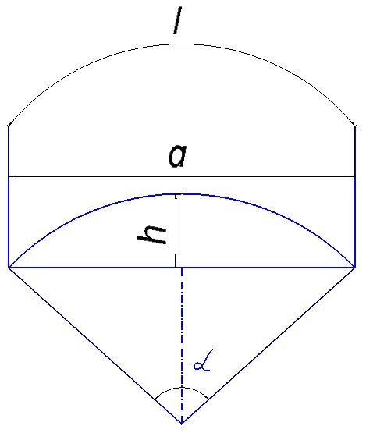

ЛІТЕРАТУРА

- Машины и агрегаты металлургических заводов: Учебник для вузов: В 3-х т. / А. И. Целиков, П. И. Лопухин, В. М. Гребеник. - М.: Металлургия, Т. 2 Машины и агрегаты сталеплавильных цехов, 1988. - 432 с.
- Кохан Л. С, Сапко А. И., Жук А. Я. Механическое оборудование задодов цветной металлургии: учеб. Для вузов: В 3 ч. - Ч. 2- Механическое оборудование цехов для производства цветных металлов: - М.: Металлургия, 1988 - 312 с.
- Расчет металлургических машин и механизмов/ В.М. Гребеник, Ф.К. Иванченко, В.И. Ширяев.- К.: Выща шк.. Головное из-во, 1988.- 448с.
- Механическое оборудование металлургических заводов. Механическое оборудование электросталеплавильных и ферросплавных цехов: Учеб. для вузов / В.М. Гребеник, А. И. Сапко, Л.А. Демьянец и др.-Киев: Выща школа, 1980, - 256 с.
- Сапко А. И. Механическое и подъемно-транспортное оборудование электрометаллургических цехов. - М.: Металлургия, 1986. - 328 с.
- Сапко А.И. Механическое оборудование цехов спецэлектрометаллургии. – М.: Металлургия, 1983. – 200 с.
- Механическое оборудование металлургических заводов. Механическое оборудование конвертерных и мартеновских цехов: Учеб. для вузов / В.М. Гребеник, Ф.К. Иванченко, Б.А. Павленко и др.-Киев: Выща школа, 1990, - 288 с.
- Методические указания и контрольне задания по теме «Оборудование конвертерних цехов» А.Я. Жук, И.Ю Кутина. - Запорожье : ЗИИ, 1991.-24с.
- Методические указания и контрольне задания по курсу «Механическое оборудование металлургических заводов». Раздел «Исполнительные механизмы электродуговых плавильных и рафинировочных печей ». А.Я.Жук, И.Ю Кутина. - Запорожье : ЗИИ, 1991.-20 с.

